주차 | 64주차 | 기간 | 2025.12.04~ 2025.12.10 | 지도교수
이번주 한일 요약 | 오브젝트 모델링 / 솔루션 빌드 문제 해결
'UTexture2DArray::UpdateResourceW': 재정의 지정자 'override'가 있는 메서드가 기본 클래스 메서드를 재정의하지 않았습니다.
- 뜨던 오류 코드입니다. 이 외에도 수많은 (대략 20~60개) 오류가 떴으나 이것저것 해서 해결했습니다만 마지막까지 이 코드는 계속 떴습니다.
- 해본 것들 ) 엔진 삭제 후 재설치 / 캐시 파일들 삭제 후 재설치 / 헤더 파일 수정 / Windows SDK 다운그레이드 등등…
- Texture2DArray.h 의 70번째 줄 virtual void UpdateResource(); 위에
- #ifdef UpdateResource
- #undef UpdateResource
- #endif
- 추가하여 해결
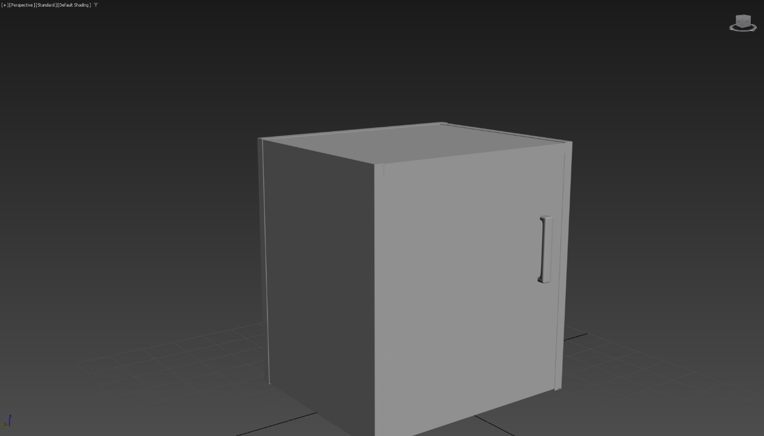

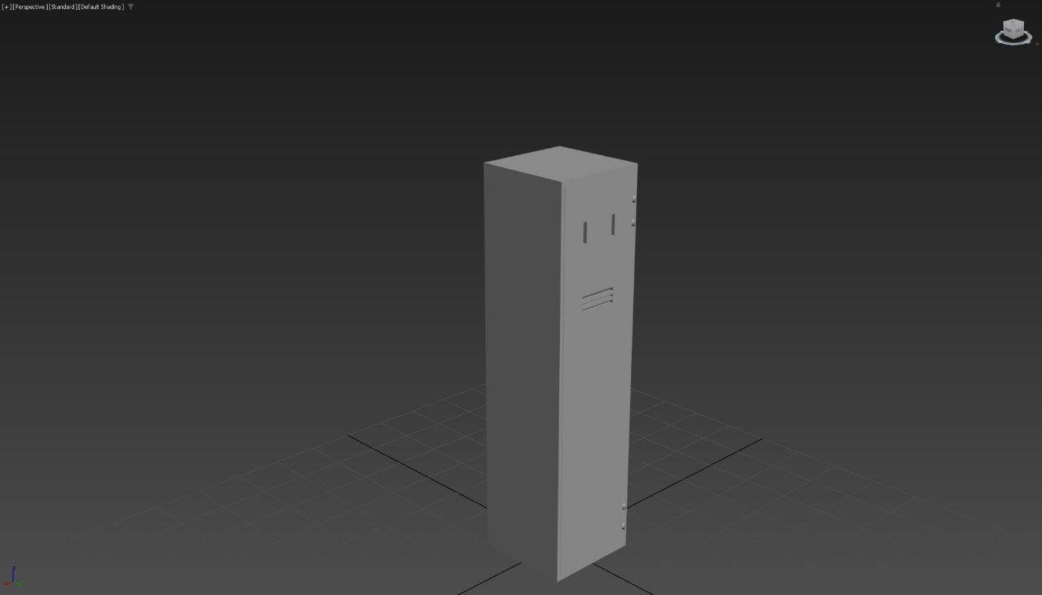
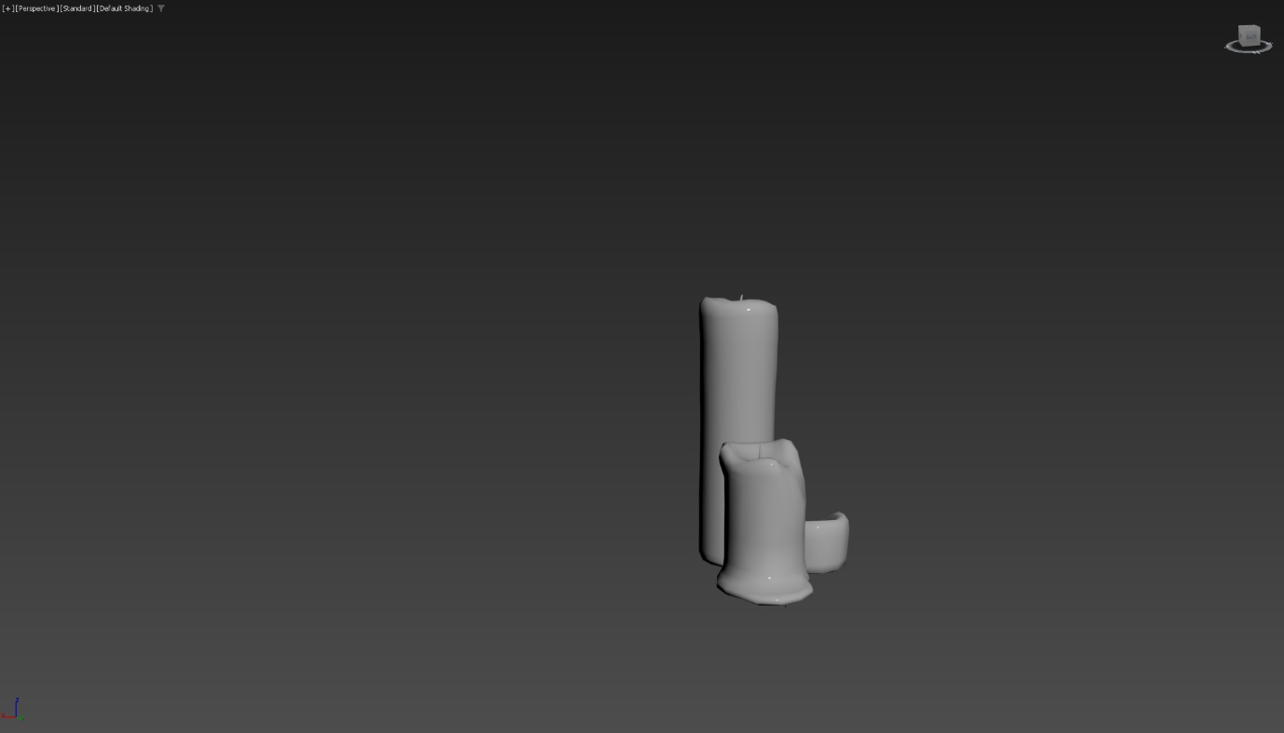

문제점 정리 | Push안한줄 모르고 늦게 올렸습니다…죄송합니다.
해결방안
다음주차 | 65주차 | 다음기간 | 2025.12.11~ 2025.12.17
다음주 할 일 | 레벨 디자인 완료
지도 교수
Comment

